**Dodavatel:**

**Nakladatelství Fraus, s.r.o.**

**Edvarda Beneše 2438/72**

**301 00 Plzeň**

**Česká republika**

**IČ:** 64831027

**DIČ:** CZ64831027

Běžný účet u ČSOB: **8010-0704236353 / 0300**

Běžný účet u KB: **78-1793850287 / 0100**

Zapsán v obchodním rejstříku vedeném Krajským soudem v Plzni, oddíl A, vložka 5284

|  |  |
| --- | --- |
| Datum vystavení:  Datum zd. plnění:  Datum splatnosti:  Platební podmínky:  Dodací podmínky:  Přepravní podmínky: | 30.08.2023  **30.08.2023**  **13.09.2023**  **Převodním příkazem**  Do 14 dnů  Nejvýhodnější dodání na adresu |

# Faktura - daňový doklad 6923081080

Dodací listy č. : S023081177

**Vaše objednávka:**

**Konstantní symbol: 008**

**Variabilní symbol: 6923081080**

|  |
| --- |
| **Odběratel: IČ: 71294520**  **DIČ:**  FC031002  **Základní škola a Mateřská škola Votice, příspěvková organizace**  **Pražská 235**  **25901 Votice**  **Czech Republic** |

**Příjemce: Základní škola a Mateřská škola Votice, příspěvková organizace**

**Blahošová Klára**

**Pražská 235**

**25901 Votice** Telefon: +420601064829

|  |  |  |  |  |  |  |  |  |  |  |  |
| --- | --- | --- | --- | --- | --- | --- | --- | --- | --- | --- | --- |
| **Faktura - daňový doklad - položky:** | |  |  |  |  |  | |  | |  | |
| Označení a popis dodávky  ISBN Kód FRAUS EAN | | Čárový kód |  | Počet MJ | DPH | **Jednotková cena**  Dopor. s DPH CZK Po slevě bez DPH CZK | | Sleva% | | **Celkem**  S DPH CZK Bez DPH CZK | |
| **Příroda 5 pro ZŠ /nová generace/ UČ** 978-80-7489-462-6 9543 9788074894626 | |  |  | **25** KS | 10% | 139,00  113,73 | | -10,00 | | 3 127,50  2 843,18 | |
| **Český jazyk 2 pro ZŠ /nová generace/ UČ**  978-80-7489-452-7 9522 9788074894527 | |  |  | **80** KS | 10% | 139,00  113,73 | | -10,00 | | 10 008,00 9 098,18 | |
| **Matematika 4 PU pro ZŠ nová generace** 978-80-7489-667-5 100315 9788074896675 | |  |  | **3** KS | 10% | 599,00  490,09 | | -10,00 | | 1 617,30  1 470,27 | |
| **Český jazyk 2 pro ZŠ /nová generace - AKCE - učebnice zdarma**  100828 A100828  **5** KS | | | | 10% | | 0,00 | | 0,00 | 0,00  0,00 |

*9788074894527 Český jazyk 2 pro ZŠ /nová generace/ UČ 5*

|  |  |  |  |  |  |  |  |  |
| --- | --- | --- | --- | --- | --- | --- | --- | --- |
| **Český jazyk 2 pro ZŠ /nová generace - AKCE - FLEXIBOOKS ŠML do**  **30.9.24 zdarma|SLEVOVÝ KÓD: 23CJ9942**  9942 A9942 **1** KS 10% | | | |  | 0,00 | 0,00 | 0,00  0,00 | |
| **Příroda 5 pro ZŠ /nová generace - AKCE - učebnice zdarma**  100842 A100842 | **1** KS | 10% | | 0,00 | 0,00 | 0,00  0,00 |

*9788074894626 Příroda 5 pro ZŠ /nová generace/ UČ 1*

|  |  |  |  |  |  |  |  |  |  |  |  |  |  |  |
| --- | --- | --- | --- | --- | --- | --- | --- | --- | --- | --- | --- | --- | --- | --- |
| **Příroda 5 pro ZŠ /nová generace - AKCE - FLEXIBOOKS ŠML do**  **30.9.24 zdarma | SLEVOVÝ KÓD: 23PR9973**  9973 A9973 **1** KS 10% | | | | | | | | |  | | 0,00 | 0,00 | 0,00  0,00 | |
| **Doprava** | SYS_DOPR | | **1** KS | | | | 21% | | | 106,61 | 0,00 | 129,00  106,61 |
|  | | **Rekapitulace DPH** | |  | | |
| **Sazba** | | **Základ DPH** | **Částka DPH** | **Celkem s DPH** | | |
| 10% | | 13 411,64 | 1 341,16 | 14 752,80 | | |
| 21% | | 106,61 | 22,39 | 129,00 | | |
| Celkem | | 13 518,25 | 1 363,55 | 14 881,80 | | |

Zaokrouhlení: 0,20 CZK

Celkové množství: 116 Celkem v doporučených cenách s DPH: 16 392,00 CZK

Počet titulů: 7

Hmotnost zboží(kg): 34,4

© -=Zpracováno informačním systémem ESO9, www.eso9.cz=-

Faktura - daňový doklad **6923081080** Odběratel: **Základní škola a Mateřská škola Votice, příspěvková organizace**

**Stránka 2 z 2**

## Celkem k úhradě : 14 882,00 CZK

**Účtujeme 0,50% za každý den prodlení.**

Vystavil: **Eva Hoferková** Podpis a razítkoNedodané tituly vedeme v evidenci. Odešleme je ihned, jakmile je obdržíme z tiskárny nebo od našich dodavatelů.

Podpis a razítko:

Zboží připravil a zkontroloval:

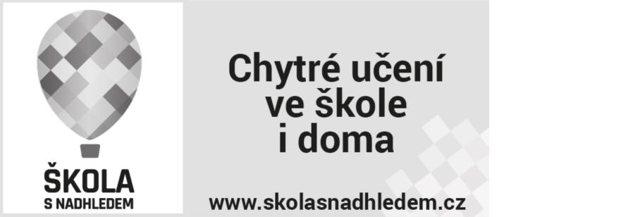

Bankovní účet v EUR u ČSOB:IBAN CZ7203001730400704236353, SWIFT (BIC) CEKOCZPP

Bankovní účet v Kč u ČSOB:IBAN CZ8103000080100704236353, SWIFT (BIC) CEKOCZPP

Bankovní účet v Kč u KB:IBAN CZ1301000000781793850287, SWIFT (BIC) KOMBCZPPXXX

Nakladatelství Fraus, s.r.o., obchodní oddělení - fakturace, tel : 377 321 069, 377 226 102, fax : 377 224 594

© -=Zpracováno informačním systémem ESO9, www.eso9.cz=-